Apollo Tyres lance deux nouveaux pneus radiaux pour engins de construction compacts : les Terra Pro 1044 et 1045

Lors du salon Bauma à Munich, Apollo Tyres a présenté les nouveaux pneus Terra Pro 1044 et Terra Pro 1045.

Les deux nouveaux pneus ont été développés pour les équipements de construction compacts, tels que les chariots télescopiques, les chargeuses compactes et les chargeuses-pelleteuses. Comme tous les pneus industriels Apollo, les pneus Terra Pro sont conçus pour des conditions difficiles et offre une robustesse et une stabilité exceptionnelles.

Tous les pneus Terra Pro sont dotés d'une ceinture d'acier et d’un anneau de stabilisation, garantissant leur stabilité pendant le chargement et le levage. Un protecteur de flancs et un mélange de gomme spécialement conçu pour résister aux coupures et aux fissures assurent la robustesse lors du travail dans la boue ou sur les débris.

Le Terra Pro 1045 est doté d'une bande de roulement symétrique composée d'hexagones alternés. Son design garantit une stabilité optimale dans toutes les directions, même en pente. De plus, les hexagones permettent une usure homogène et renforcent la résistance à l'usure, en particulier lors des virages et des manœuvres avec des charges lourdes. Le design symétrique assure une traction identique que ce soit en marche avant ou en marche arrière.

La sculpture de traction industrielle typique du Terra Pro 1044 optimise l'adhérence sur les sols mous comme la boue. L'extrémité large et en V du crampon dans la partie centrale de la bande de roulement permet d'améliorer la stabilité tout en assurant une usure homogène.

Les nouveaux modèles Apollo Terra Pro 1044 et Terra Pro 1045 sont disponibles dès maintenant en 9 dimensions :
- 340/80 R 18 IND 141D TL Terra Pro 1044
- 400/70 R 20 IND 148D TL Terra Pro 1044
- 460/70 R 24 IND 158D TL Terra Pro 1044
- 365/70R18 135B TL Terra Pro 1045
- 405/70R18 141B TL Terra Pro 1045
- 405/70R20 143B TL Terra Pro 1045
- 460/70R24 IND 158D TL Terra Pro 1045
- 540/70R24 IND 167D TL Terra Pro 1045
- 440/80R28 IND 156A8/B TL Terra Pro 1045

À propos d’Apollo Tyres Ltd
Apollo Tyres Ltd est un manufacturier de pneumatiques international et la marque de pneus leader sur le marché indien. L’entreprise possède diverses unités de production en Inde ainsi que deux unités implantées aux Pays-Bas et en Hongrie. L’entreprise commercialise ses produits sous ses deux marques d’envergure internationale, Apollo et Vredestein, et ce, dans plus de cent pays en s’appuyant sur un vaste réseau de points de distribution à l’enseigne de ses marques, exclusifs ou multiproduits.

Pour de plus amples informations, veuillez contacter :
Peter & Associés | Patricia Jeannette et Sabrina Florek
Tél. : +33 1 42 59 73 40
E-mail : pjeannette@peter.fr et sflorek@peter.fr

Légendes photos :

01 Apollo Terra Pro 1044

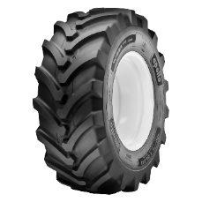

02 Apollo Terra Pro 1044

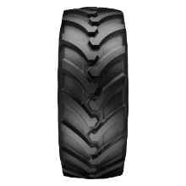

03 Apollo Terra Pro 1045

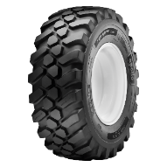

04 Apollo Terra Pro 1045

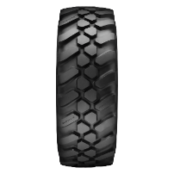

05 Apollo Terra Pro 1045 en action

